Einladung
zu meiner 2. Ausstellung…..
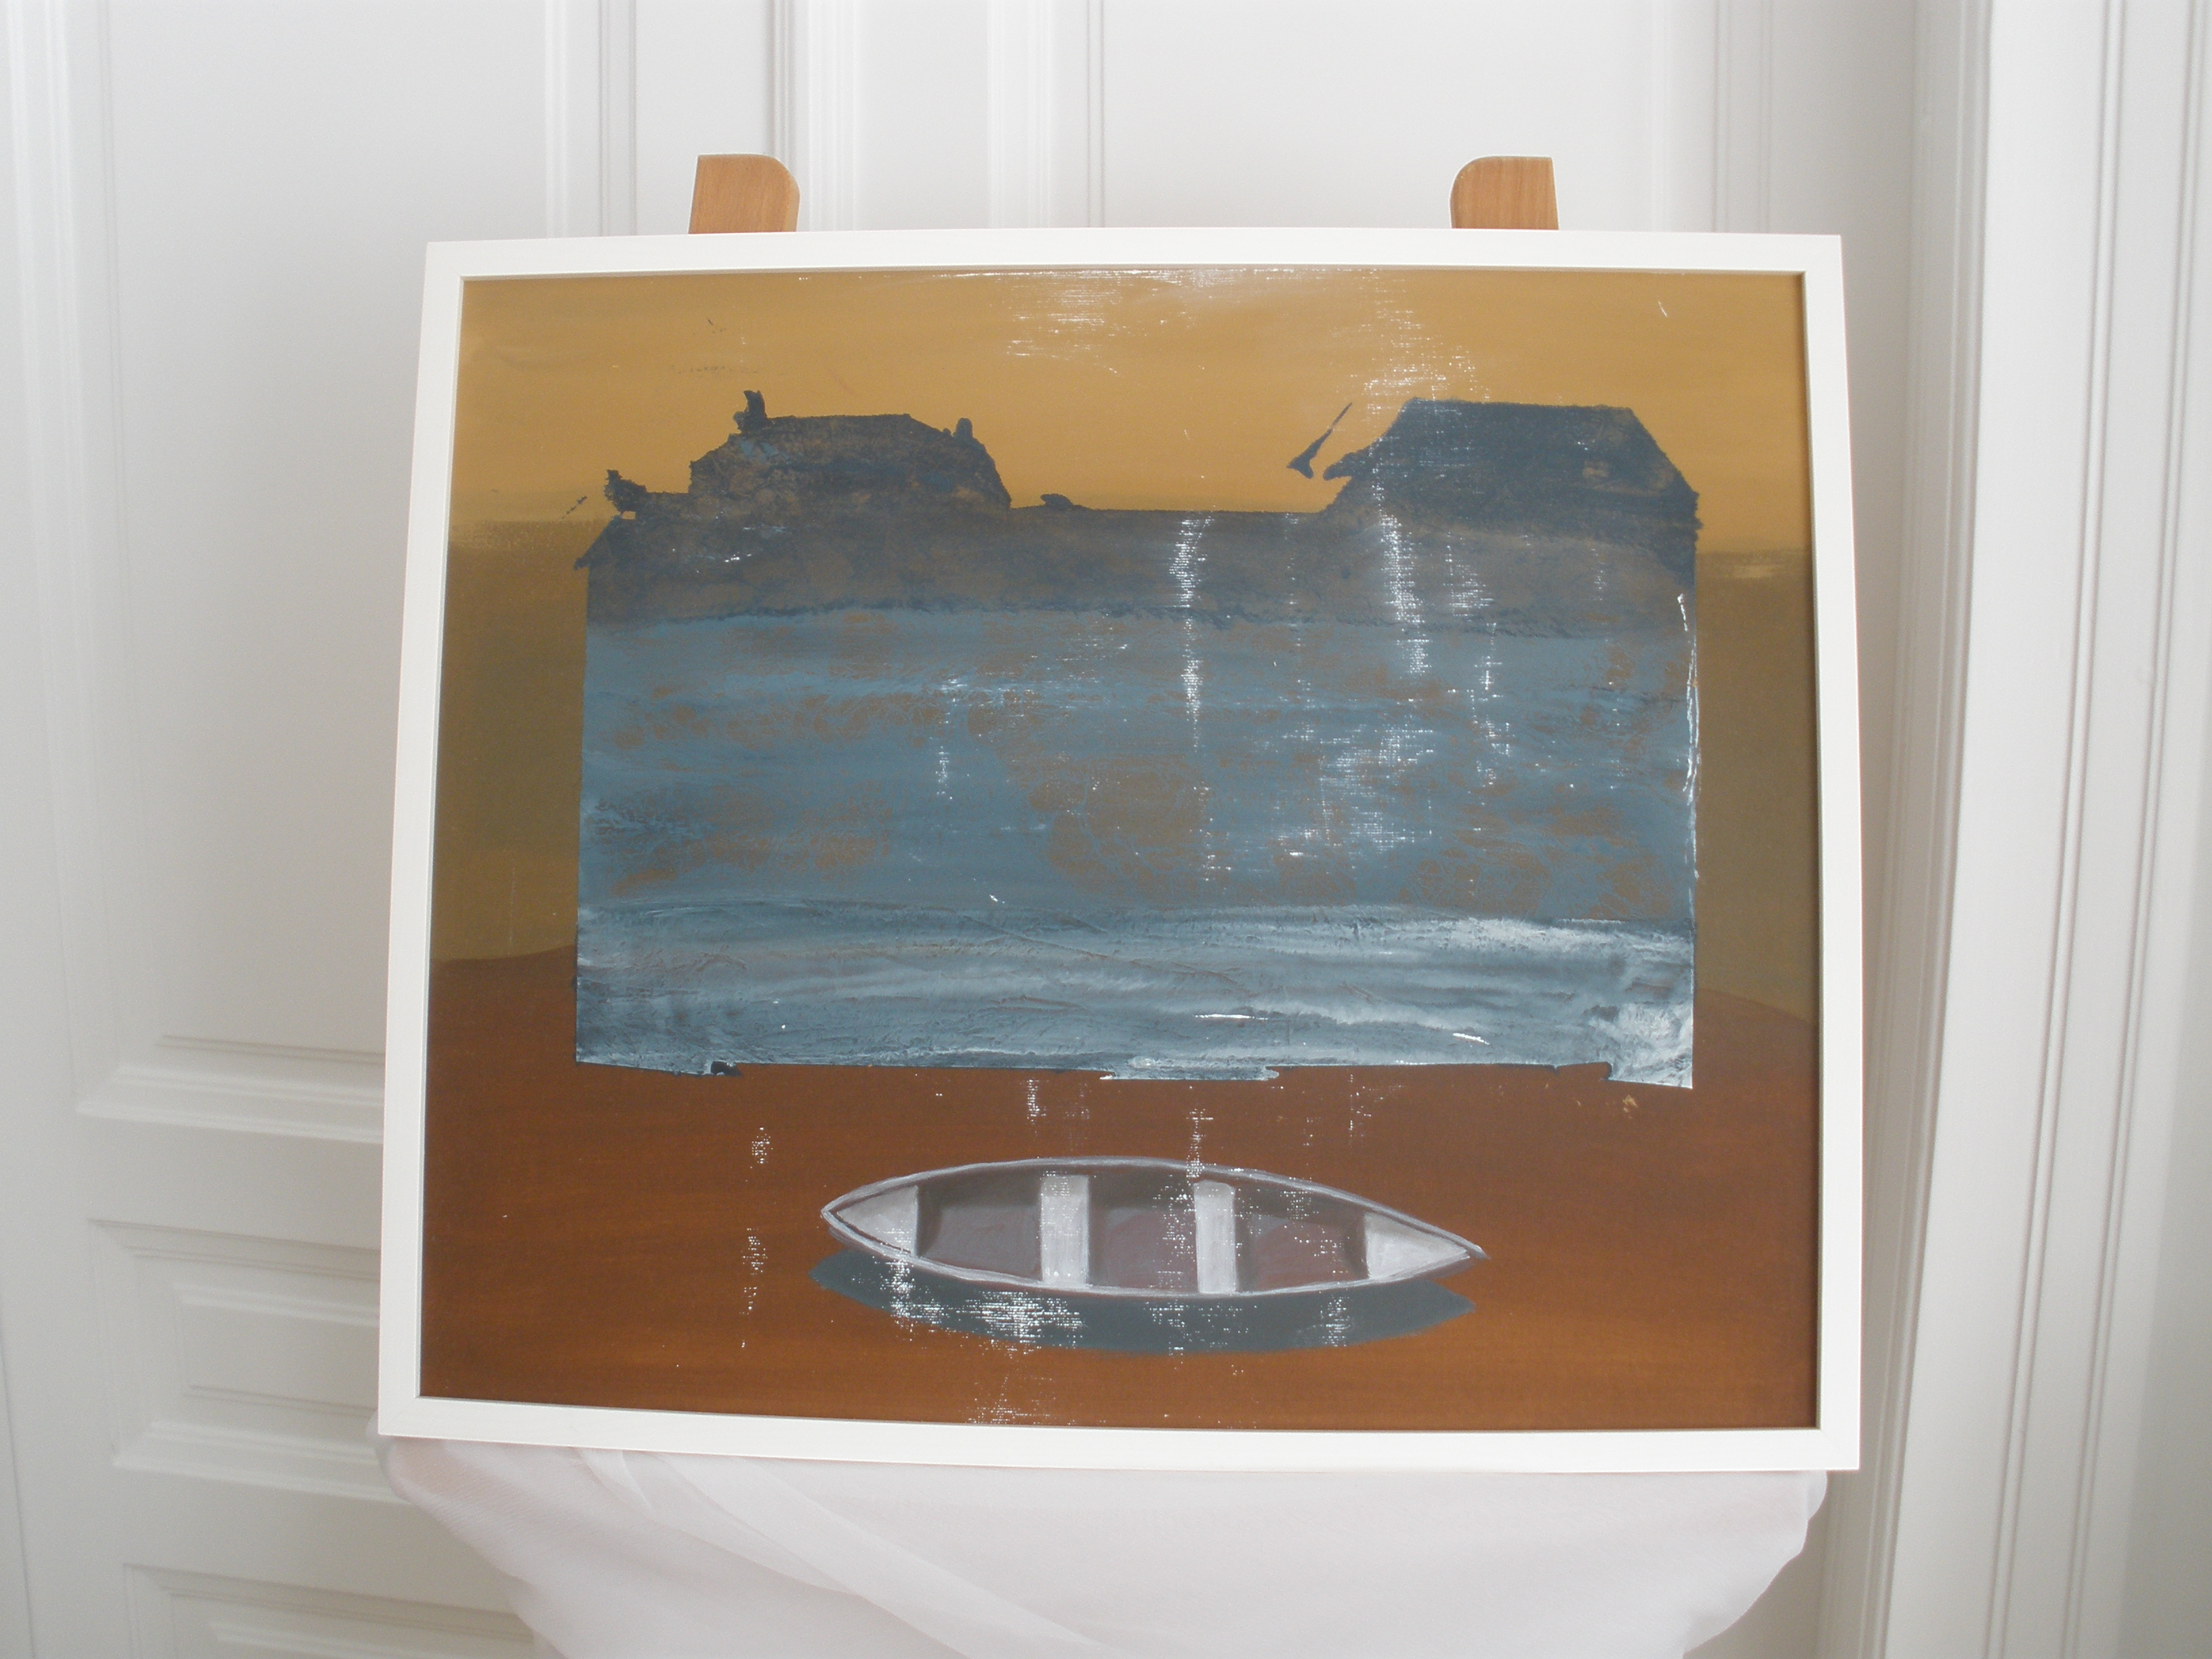

Da meine erste Ausstellung bei mir Zuhause ein großer persönlicher Erfolg war, gibt es jetzt

„Angelika die Zweite“

Ich möchte meine neuen Bilder aus der „Schlossreihe“ vorstellen.

Mittwoch, 7. Juli 2010 17. Uhr
1030 Wien Erdberger Lände 20/3/25
Angelika Welzl

